Consultazione preliminare di mercato, ai sensi dell’art.66 comma 1 del D. Lgs 50/2016, per l’affidamento del servizio di manutenzione delle licenze sw relative al sistema SET non di proprietà di Agenzia delle entrate-Riscossione

Agenzia delle entrate-Riscossione
Via G. Grezar 14
00142 Roma
pianif.acquisti.monit.contratti@pec.agenziariscossione.gov.it
PREMESSA
L’Ente Pubblico Economico “Agenzia delle entrate-Riscossione” (di seguito anche solo Agenzia) intende procedere all’affidamento del servizio di manutenzione delle licenze sw dei prodotti CAD IT SpA denominati “kernel”, “City Workbench”, ed “Antiriclaggio”, come di seguito meglio dettagliato. Preliminarmente all’avvio della relativa procedura di affidamento, l’Agenzia ritiene opportuno procedere ad una consultazione del mercato ai sensi dell’art. 66 comma 1 del D. Lgs 50/2016, al fine di verificare se tali servizi abbiano un mercato di riferimento.
All’esito della presente consultazione l’Agenzia, ove ne ricorrano i presupposti, valuterà di procedere tramite procedura negoziata ai sensi dell’art. 63, comma 2 lett. b) per le eccezioni di cui ai punti 2) e 3) del D. Lgs 50/2016.
Pertanto, in considerazione di quanto sopra espresso, si richiede agli operatori economici interessati di fornire il proprio contributo - previa presa visione dell’informativa sotto riportata ed autorizzazione al trattamento dei dati personali - compilando il questionario di seguito allegato, che dovrà essere sottoscritto dal legale rappresentante ovvero da procuratore munito di idonei poteri di rappresentanza (allegando copia della procura, qualora tali poteri non risultino dal Registro delle Imprese).
Il documento dovrà essere inviato entro 20 (venti) giorni dalla data di pubblicazione, sotto riportata, al seguente indirizzo PEC:
pianif.acquisti.monit.contratti@pec.agenziariscossione.gov.it.
Tutte le informazioni fornite con il presente documento saranno utilizzate ai soli fini dello sviluppo dell’iniziativa in oggetto.
Dall’utilizzo di tale procedura di consultazione non derivano vincoli per l’Agenzia, né alcuna aspettativa, di fatto o di diritto, da parte degli operatori di mercato relativa allo svolgimento del procedimento selettivo.
L’Agenzia si riserva la facoltà di interrompere, modificare, prorogare, sospendere la procedura, consentendo, a richiesta dei soggetti intervenuti, la restituzione della documentazione eventualmente depositata, senza che ciò possa costituire, in alcun modo, diritto o pretesa a qualsivoglia risarcimento o indennizzo.
L’Agenzia, salvo quanto di seguito previsto in materia di trattamento dei dati personali, si impegna a non divulgare a terzi le informazioni raccolte con il presente documento.
I contributi forniti non possono contenere offerte o proposte contrattuali e sono trasmessi all’Agenzia secondo le modalità previste nell’avviso.
I soggetti che partecipano alla consultazione indicano se i contributi forniti contengono informazioni, dati o documenti protetti da diritti di privativa o comunque rivelatori di segreti aziendali, commerciali o industriali, nonché ogni altra informazione utile a ricostruire la posizione del soggetto nel mercato e la competenza del soggetto nel campo di attività di cui alla consultazione.
La partecipazione alla consultazione preliminare non costituisce condizione di accesso alla successiva procedura selettiva. Dalla partecipazione al procedimento di consultazione non possono derivare, per il soggetto partecipante, vantaggi, di qualunque natura, nello svolgimento della successiva procedura selettiva.

Roma, 05/06/2019

Dati Azienda
Azienda
Indirizzo
Nome e Cognome del referente
Ruolo in azienda
Telefono
Fax
Indirizzo e-mail
Data di compilazione

INFORMAZIONI PER L’INTERESSATO [art. 13 del Regolamento (UE) 2016/679 del Parlamento europeo e del Consiglio del 27 aprile 2016 - Regolamento generale sulla protezione dei dati]
Agenzia delle Entrate (di seguito, per brevità, AdeR), con sede legale in via Giuseppe Grezar, 14 – 00142 Roma, codice fiscale e partita IVA: 13756881002 è Titolare del trattamento dei dati personali da Lei conferiti.
AdeR provvede alla raccolta ed al trattamento dei Suoi dati personali, forniti mediante la compilazione del presente documento di consultazione di mercato, con il suo consenso, che può essere revocato in qualsiasi momento senza pregiudicare la liceità del trattamento basata sul consenso prestato prima della revoca.
La raccolta ed il trattamento dei predetti dati personali sono effettuati al solo fine di consentire ad AdeR di condurre le attività connesse alla consultazione preliminare di mercato avvalendosi della facoltà prevista dall’art. 66 comma 1 del D. Lgs. n. 50/2016.
Il conferimento dei dati è facoltativo, ma la mancata comunicazione degli stessi comporta l’impossibilità di partecipare alla consultazione.
Il trattamento dei dati avviene anche mediante l’utilizzo di strumenti elettronici, per il tempo e con logiche strettamente correlati alle predette finalità e comunque in modo da garantirne la sicurezza e la riservatezza, nel rispetto delle previsioni normative, anche europee, in materia di protezione dei dati personali.
La conservazione, da parte di AdeR, dei dati personali conferiti avverrà per il tempo necessario alla gestione della consultazione stessa.
I dati personali conferiti, se necessario per le finalità di cui sopra, potranno essere comunicati:
- ai soggetti cui la comunicazione dei dati debba essere effettuata in adempimento di un obbligo previsto dalla legge, da un regolamento o dalla normativa comunitaria, ovvero per adempiere ad un ordine dell’Autorità Giudiziaria;
- ai soggetti designati dal Titolare, in qualità di Responsabili ovvero alle persone autorizzate al trattamento dei dati personali che operano sotto l’autorità diretta del Titolare o del Responsabile;
- ad altri eventuali soggetti terzi, nei casi espressamente previsti dalla legge, ovvero ancora se la comunicazione si renderà necessaria per la tutela di AdeR in sede giudiziaria, nel rispetto delle vigenti disposizioni in materia di protezione dei dati personali.
I dati personali conferiti non saranno oggetto di diffusione se non per ottemperare ad obblighi espressamente previsti dalla legge.
Lei ha il diritto, in qualunque momento, di ottenere la conferma dell’esistenza o meno dei medesimi dati e/o verificarne l’utilizzo. Ha, inoltre, il diritto di chiedere, nelle forme previste dall’ordinamento, la rettifica dei dati personali inesatti e l’integrazione di quelli incompleti; nei casi indicati dal Regolamento UE n. 679/2016, fatta salva la speciale disciplina prevista per alcuni trattamenti. Può altresì chiedere - decorsi i previsti termini di conservazione - la cancellazione dei dati o la limitazione del trattamento; l’opposizione al trattamento, per motivi connessi alla Sua situazione particolare, è consentita salvo che sussistano motivi legittimi per la prosecuzione del trattamento.
Esclusivamente per esercitare i diritti sopra indicati potrà utilizzare, secondo le modalità indicate al seguente link: https://www.agenziaentrateriscossione.gov.it/export/it/Gruppo/Modalita-di-presentazione-istanze.pdf, i dati di contatto del Titolare del trattamento:
Agenzia delle entrate-Riscossione, Struttura a supporto del Responsabile della protezione dei dati, Via Giuseppe Grezar n. 14 – 00142 Roma oppure l’indirizzo di posta elettronica certificata: protezione.dati@pec.agenziariscossione.gov.it.
Il dato di contatto del Responsabile della protezione dei dati è: dpo@pec.agenziariscossione.gov.it.
Qualora ritenga che il trattamento sia avvenuto in modo non conforme al Regolamento UE n. 679/2016, Lei potrà inoltre rivolgersi all’Autorità di controllo, ai sensi dell’art. 77 del medesimo Regolamento.
Ulteriori informazioni in ordine ai Suoi diritti sulla protezione dei dati personali sono reperibili sul sito web del Garante per la protezione dei dati personali all’indirizzo www.garanteprivacy.it.
Si dichiara di aver preso visione dell’informativa sul trattamento dei dati personali conferiti mediante la compilazione del presente documento e si autorizza il trattamento dei medesimi dati.
Obiettivo della Consultazione
L’Agenzia, ai sensi dell’art. 66 comma 1 del D. Lgs 50/2016 e in conformità alle Linee Guida dell’ANAC n. 8 del 17 ottobre 2017 “Ricorso a procedure negoziate senza previa pubblicazione di un bando nel caso di forniture e servizi ritenuti infungibili”, tramite la presente iniziativa intende:
- garantire la massima pubblicità all’iniziativa stessa al fine di assicurare la più ampia diffusione delle informazioni e ottenere la più efficace partecipazione da parte dei soggetti interessati;
- conoscere se il servizio di manutenzione delle licenze sw relative al sistema SET di proprietà di CAD IT SpA attualmente in uso abbia un mercato di riferimento e le eventuali soluzioni tecniche disponibili, nonché le condizioni di prezzo mediamente praticate;
- rilevare l’effettiva esistenza di più operatori economici potenzialmente interessati alla prestazione dei servizi di cui al precedente punto;
- verificare l’esistenza sul mercato di eventuali soluzioni alternative a quello attualmente in uso, aventi caratteristiche e funzionalità analoghe, con la preferenza per sistemi aperti e licenze open, nonché le relative condizioni di prezzo mediamente praticate, al fine di valutarne l’eventuale convenienza rispetto al sistema in uso;
- descrivere al meglio le caratteristiche qualitative e tecniche dei prodotti e servizi oggetto di analisi;
- effettuare una valutazione comparativa di tipo tecnico ed economico delle diverse soluzioni disponibili sul mercato, ai sensi dell’art. 68 del D.lgs. n. 82/2015 (Codice dell’Amministrazione Digitale).

- Descrizione del fabbisogno
In seguito a procedura negoziata senza previa pubblicazione di un bando di gara, a giugno 2016 è stato stipulato un contratto (CIG 6603244155) avente ad oggetto “l’affidamento del mantenimento e della manutenzione delle licenze dei software del gruppo C costituenti il sistema unico della riscossione” ai sensi dell’art. 57 comma 2 lettera b) del Dlgs. 163/06.
Tale contratto scadrà il 31/12/2019 ed è pertanto necessario procedere alla stipula di un nuovo contratto al fine di garantire la continuità operativa ed il costante aggiornamento e manutenzione dei prodotti sw.
L’oggetto della consultazione è diretto conoscere se il servizio di manutenzione delle licenze sw dei prodotti CAD IT SpA attualmente in uso abbia un mercato di riferimento e le eventuali soluzioni tecniche disponibili, nonché le condizioni di prezzo mediamente praticate relative ai prodotti indicati nella seguente tabella:
Prodotto
Kernel
Antiriciclaggio
City Workbench

Di seguito sono riepilogate le attività oggetto di interesse da parte dell’Agenzia:
- Attività di Manutenzione Correttiva (MAC)
Ripristino di malfunzionamenti dovuti ad errori od incongruenze software.
- Attività di Manutenzione Adeguativa (MAA)
Si tratta dei interventi di modesta entità, relativi a piccole implementazioni del software, a seguito di nuove disposizioni di legge, o ad interventi per il miglioramento delle prestazioni.
- Aggiornamento alle nuove versioni dei sw City Workbench e del Kernel in caso di major release rilasciate dal produttore

Si stima che l’impegno massimo di spesa per un triennio (36 mesi) pari a € 2.850.000,00, IVA esclusa. All’esito della consultazione l’Agenzia valuterà la fattibilità e la convenienza di una eventuale soluzione presente sul mercato che abbia caratteristiche analoghe.

- I prodotti oggetto dei servizi di interesse
Nei seguenti paragrafi vengono brevemente descritti le licenze d’uso relative a proditti di CAD IT SpA impiegati in AdeR.
Kernel
Il kernel, attualmente in uso presso AdeR, è un sistema software realizzato da CAD IT SpA che intermedia il Sistema di Esazione dei Tributi (nlenel seguito SET) verso il sistema operativo e le altre risorse software utilizzate da SET.
In altri termini, il kernel è una collezione di programmi che consentono di generalizzare l’accesso ai dati, alle primitive del sistema operativo, la visualizzazione dei dati, ecc. senza però contenere le regole di business.
La figura seguente presenta lo schema di massima relativo all’architettura di SET e la collocazione del Kernel.
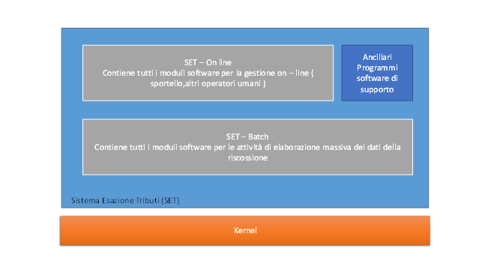
La logica di business è di fatto contenuta nei sottosistemi denominati SET – ON line (che gestisce e raggruppa tutte le transazioni TP), Ancillari, e quella SET – Batch (che raggruppa tutte le funzioni e i programmi batch). Sia SET, sia il kernel sono codificati in Cobol ed eseguiti su mainframe con sistema operativo zOS. Per completezza, i dati sono gestiti tramite un database IBM DB2.
Il Kernel consiste in programmi che permettono una più facile ed efficiente gestione del software applicativo, ma senza contenere le cosiddette “regole di business” (o regole di funzionamento dell’operatività aziendale).
I programmi del Kernel facilitano l’aggiornamento dei dati, delle tabelle, dei data base, della memoria e dell’esecuzione di determinati programmi applicativi.
Resta inteso che sebbene il Kernel si configuri come un middleware tra i programmi SET e le altre risorse del sistema, SET è al momento progettato per funzionare sul Kernel in quanto ne usa le funzioni e le primitive programmabili.
La seguente figura illustra i diversi componenti del Kernel:
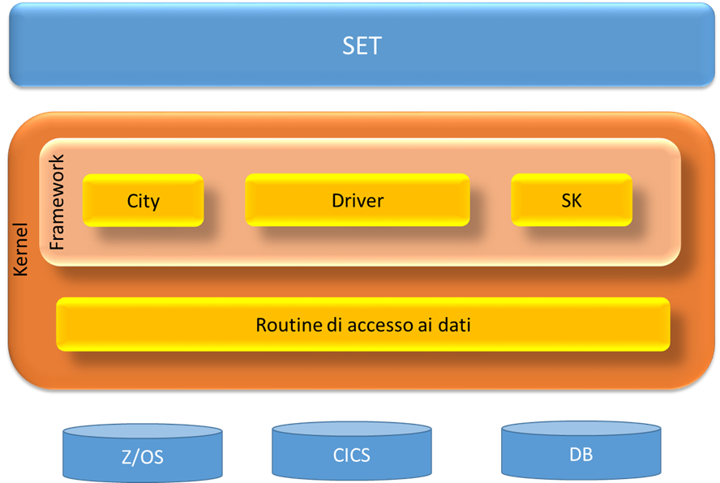
- Framework – City
Infrastruttura di base per le applicazioni e i servizi. Garantisce l’indipendenza dal TP -Monitor, dal database, dal sistema operativo e fornisce tutte le funzionalità di base per la gestione della sicurezza, dei menu in base ai profili, della multisessione, dei moduli di sicurezza su dati e operazioni, della paginazione, delle segnalazioni di errore, delle stampe, e altro
- Framework – Driver
Infrastruttura di base per le applicazioni “ante riforma” (funzionalità del sistema SET relative alla gestione della riscossione dei carichi con iscrizioni a ruolo precedenti all’anno 2000 che erano state sviluppate basandosi su una versione precedente del Kernel e con funzionalità limitate) integrata con il Framework City per sfruttare tutte le funzionalità del nuovo FrameWork
- Framework – SK – Schede parametro
Componenti per la gestione on-line di inserimento e controllo dei parametri, la prenotazione e la gestione delle fasi batch a richiesta o periodiche e il monitoraggio degli stati delle singole elaborazioni
- Routine di accesso ai dati
Componenti di I-O che mettono a disposizione dei programmi/servizi tp/batch le funzionalità di accesso alla base dati e garantire indipendenza dal database.
City Workbench
City Wokbench è un sistema di sviluppo IDE (Integrated Development Environment) che agevola nello sviluppo/manutenzione di sw applicativo, relativo cioè alle regole di business, basato sull’utilizzo del Kernel descritto nel paragrafo precedente.
Viene installato sulla postazione di lavoro, PC basato su sistema operativo Windows, del programmatore e lo agevola nell’utilizzo delle funzionalità ed interfacce del Kernel durante lo sviluppo e manutenzione del sw.
City Workbench permette, tra le altre cose, tutte le mappe TP di SET.
Nel caso di proposta di sostituzione di City Workbench con altra soluzione, dovrà essere prevista da parte del fornitore proponente, la migrazione di tutto il codice sorgente SET, gestito da City Workbench, sulla piattaforma proposta.

Antiriciclaggio
E’ un modulo SW che supporta gli operatori del sistema SET negli adempimenti previsti dal D.lgs. 25 maggio 2017, n. 90.
Il modulo espone delle interfacce, sempre basandosi sui servizi/funzionalità del Kernel, che vengono utilizzate dal sistema SET per il trasferimento di dati relativi alle operazioni di quietanzamento.
In altri termini, quando l’operatore di cassa effettua le operazioni di quietanzamento, le funzioni di cassa del sistema SET interagiscono, attraverso il concetto di “servizi” del Kernel, con il modulo Antiriclaggio al fine di inviare i dati relativi alla transazione.
Resta inteso che l’eventuale sostituzione del sistema di Antireciclaggio, richiederà da parte del fornitore l’attività di integrazione della soluzione proposta con SET, tramite il kernel o suo equivalente.

Domande

- L’Azienda ha la capacità tecnica per soddisfare il fabbisogno dei servizi di manutenzione sw sui prodotti di CAD IT SpA esposti precedentemente in uso presso l’Agenzia? In caso positivo, quali certificazioni possiede e/o quali accordi commerciali ha in essere con la società produttrice per rivendita ed erogazione del servizio richiesto?
Risposta: ____________________________________________________________________________________________________________________________________________________________________________________________________________
- Nel caso l’Azienda sia interessata ad offrire i servizi richiesti, quali elementi potrebbero essere considerati punti di forza ovvero costituire un limite alla partecipazione all’iniziativa in oggetto?
Risposta: ____________________________________________________________________________________________________________________________________________________________________________________________________________
- Qual è il fatturato specifico medio annuo dell’Azienda relativo a servizi analoghi a quelli di interesse riferito agli ultimi tre esercizi finanziari disponibili (periodo di riferimento 2015-18)?
Risposta:
____________________________________________________________________________________________________________________________________________________________________________________________________________
- L’Azienda potrebbe offrire soluzioni alternative in grado di soddisfare le necessità dell’Agenzia? In caso affermativo, si chiede di descrivere le caratteristiche delle soluzioni alternative e gli eventuali ambiti in cui sono impiegate in contesti analoghi a quelli descritti nella descrizione del fabbisogno.
Risposta: ____________________________________________________________________________________________________________________________________________________________________________________________________________
- Nel caso in cui l’Azienda fosse interessata ad offrire soluzioni alternative, quali sono le variabili di offerta proposte per l’utilizzo dei servizi (es. licenze, servizio cloud, modalità di eventuale sostituzione della soluzione in essere, etc.)?
Risposta: ____________________________________________________________________________________________________________________________________________________________________________________________________________
- Nel caso in cui l’Azienda fosse interessata ad offrire soluzioni alternative, quali sono gli elementi che rappresentano i punti di forza dell’offerta ovvero costituiscono un limite alla partecipazione all’iniziativa in oggetto (es. costi ridotti, funzionalità/servizi aggiuntivi, etc.)?
Risposta: ____________________________________________________________________________________________________________________________________________________________________________________________________________
- Nel caso in cui l’Azienda fosse interessata ad offrire soluzioni alternative, si chiede di descrivere le componenti chiave dei costi dei servizi offerti (licenze, manutenzione annuale, assistenza specialistica, etc.), fornendo un range di costo stimato per le esigenze dell’Agenzia, comprensivo di tutte le attività necessarie per garantirsi la soluzione offerta un periodo contrattuale di 36 mesi.
Risposta:
____________________________________________________________________________________________________________________________________________________________________________________________________________
- Quale caratteristica migliorativa ritiene possa essere indice oggettivo di qualità del servizio offerto?
Risposta:
____________________________________________________________________________________________________________________________________________________________________________________________________________
- Quali ulteriori informazioni utili o suggerimenti l’Azienda può fornire per il miglior sviluppo dell’iniziativa?
Risposta:
____________________________________________________________________________________________________________________________________________________________________________________________________________

Data Firma
(Legale rappresentante o procuratore)

